АДМИНИСТРАЦИЯ
МУНИЦИПАЛЬНОГО ОБРАЗОВАНИЯ
БЕЛЯЕВСКИЙ СЕЛЬСОВЕТ
БЕЛЯЕВСКОГО РАЙОНА ОРЕНБУРГСКОЙ ОБЛАСТИ
ПОСТАНОВЛЕНИЕ

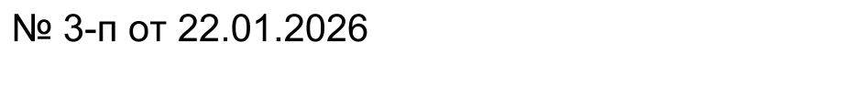

О присвоении адреса

Руководствуясь ст. 14 Федерального Закона от 6 октября 2003 года № 131-ФЗ «Об общих принципах организации местного самоуправления в Российской Федерации», Уставом муниципального образования Беляевский сельсовет Беляевского района Оренбургской области:
  - Земельному участку, кадастровый номер 56:06:0201022:735, общая площадь 480 кв.м., присвоить адрес: «Российская Федерация, Оренбургская область, Беляевский муниципальный район, сельское поселение, Беляевский сельсовет, с.Беляевка, ул. Степная, земельный участок 60г».
2. Земельному участку, кадастровый номер 56:06:0201022:734, общая площадь 585 кв.м., присвоить адрес: «Российская Федерация, Оренбургская область, Беляевский муниципальный район, сельское поселение, Беляевский сельсовет, с.Беляевка, ул.Степная, земельный участок 60б/2.
3. Контроль за исполнением настоящего постановления оставляю за собой.
- Постановление вступает в силу со дня его подписания.

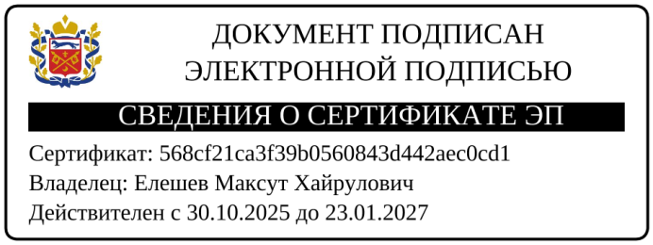  Глава муниципального образования | М.Х.Елешев

Разослано: заявителю, филиал ФГБУ « ФКП Росреестра» по Оренбургской области, прокурору района, в дело.

